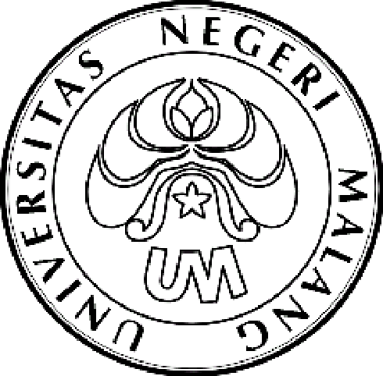
KEMENTERIAN PENDIDIKAN NASIONAL

UNIVERSITAS NEGERI MALANG (UM)

Jalan Semarang 5, Malang 65145

Telepon: 0341-551312
Laman: www.um.ac.id

PENGUMUMAN
NOMOR : 919/UN32.16.2/KM/2011

Bagi Para peserta Program Mahasiswa Wirausaha (PMW) yang di danai oleh Universitas Negeri Malang tahun 2011 dan belum membuka rekening BANK MANDIRI di harap datang pada :
Hari : Rabu
Tanggal : 14 September 2011
Jam : 10.00 WIB
Acara : Pembukaan rekening oleh Petugas Bank MANDIRI
Catatan : 1. Menyerahkan fotocopy KTM dan KTP masing-masing 1 lembar
2. Setoran Awal Rp. 50.000,-
Atas perhatiannya di ucapkan terima kasih.

13 September 2011
Kepala Bagian Kemahasiswaan,

Dra. Fatmawati
NIP 19590331 198601 2 001

